|  |
| --- |
| **PRÉ-PROJETO 2024** |

|  |
| --- |
| NOME: **MARIELI IRENE TEIXEIRA WAIDEMAN** Nº **19** |
| TELEFONE: **(45) 98433-5791** |
| E-MAIL: **marieli.waideman@escola.pr.gov.br** |
| CURSO: **Análise e Desenvolvimento de Sistemas** |
| TURMA: **2 semestre** |

**ALUNO(s) É OBRIGATÓRIO EM ANEXO AO PRÉ-PROJETO, NO MÍNIMO UMA TELA DE INTERFACE (TELA PRINCIPAL) JUNTO AO PROJETO.**

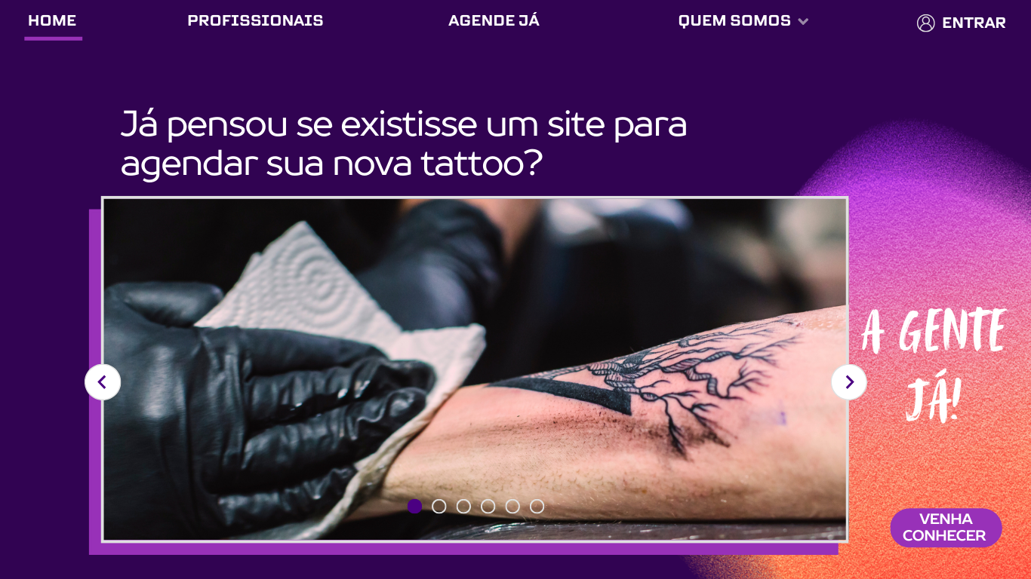

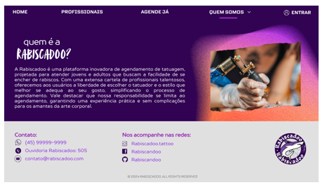

TITULO

|  |
| --- |
| Título do projeto: RABISCADOO |

INTRODUÇÃO

|  |
| --- |
| Com a constante evolução tecnológica, muitas ferramentas acabam ficando obsoletas em uma velocidade cada vez mais rápida – e essa realidade não é diferente no mercado de e-commerce. Para se destacarem em meio à concorrência, as plataformas de e-commerce necessitam constantemente de manutenções, a partir disso, muitos talentos acabam ficando escondidos em meio a sistemas que se tornam irrelevantes e que não apresentam nenhum diferencial.  O fenômeno crescente da tatuagem vem representando um notável objeto de estudo, por parte do Direito, da Antropologia, da Medicina, da Sociologia, entre outras áreas suscetíveis de influência ao seu uso. (LISE, 2013).  LISE (2013), destaca que a tatuagem: uma arte milenar em constante evolução. A prática de marcar a pele com desenhos e símbolos remonta a milhares de anos, com registros em diversas culturas ao redor do mundo. Atualmente, a tatuagem é um fenômeno global, com mais de 100 milhões de pessoas tatuadas nos Estados Unidos e Europa. A popularidade da tatuagem reflete a busca por auto expressão e a vontade de se conectar com grupos e subculturas. O termo "tatuagem" tem origem no taitiano "tatau", que se refere ao som produzido durante o processo de tatuagem. MUCCIARELLI (1999), sustenta que essa técnica foi introduzida a partir da Polinésia, durante a migração dos povos polinésios. Outros afirmam que o povo siberiano aprendeu a tatuar a partir da população asiática Ainu, emigrada para o Alasca, e que depois essa técnica teria se difundido para todo o norte da América.A prática da tatuagem entre os povos indígenas brasileiros, desde os primeiros relatos de exploradores europeus até a disseminação da prática no Brasil contemporâneo. Comum entre diversos povos indígenas brasileiros, com significados variados, como iniciação, hierarquia, magia, luto, sacrifício, ornamento e distinção. Os indígenas utilizavam diversos instrumentos para a escarificação e tatuagem, como espinhos de palmeiras, dentes de animais e tintas naturais. Os desenhos eram geralmente geométricos e tinham significados específicos para cada tribo.  Com a chegada dos europeus ao Brasil introduziu novas técnicas e instrumentos para a tatuagem, além de mudar a percepção sobre a prática. A tatuagem se popularizou no Brasil no século XIX, com a influência de marinheiros estrangeiros e, posteriormente, com a classe média urbana. A partir do século XX, a tatuagem passou a ser estudada pela medicina e pela criminologia. Artistas e músicos brasileiros também contribuíram para a popularização da tatuagem, como Caetano Veloso com a música "Menino do Rio", a tatuagem faz parte da história e da cultura brasileira, sendo uma prática presente em diversas culturas indígenas e posteriormente difundida por diferentes grupos sociais. A tatuagem era uma forma de expressão cultural e identidade para os povos indígenas. A prática da tatuagem evoluiu ao longo do tempo, adaptando-se a diferentes contextos culturais e sociais. A tatuagem continua sendo uma forma popular de expressão artística e individualidade no Brasil contemporâneo. Apesar de ser tratado como tabu por muito tempo, é inegável o quanto o mercado de tatuagem se expandiu nos últimos anos e a proporção que esse mercado representa para a economia do nosso país; existe uma expectativa de faturamento na casa de 2 bilhões de reais para 2024 no Brasil. De acordo com um levantamento realizado pelo Sebrae em 2023, o mercado de tatuagens e piercings teve um crescimento de 35% nos últimos 4 anos – foram abertos mais de 2 mil estúdios no primeiro trimestre do mesmo ano. |

HIPÓTESE / SOLUÇÃO

|  |
| --- |
| O projeto de um e-commerce de tatuagem surge como uma proposta inovadora. A ideia é criar uma plataforma específica que permita aos usuários solicitar orçamentos detalhados, baseados em especificações como tamanho, local e estilo da arte, e entrar em contato com tatuadores disponíveis. Esse projeto visa preencher uma lacuna no mercado, destacando-se por sua especialização e capacidade de conectar clientes e tatuadores de forma eficiente e personalizada. |

DISCIPLINAS ENVOLVIDAS

|  |
| --- |
| A Análise de Projetos e Sistemas é uma disciplina crucial no desenvolvimento de software, focada na identificação, avaliação e definição dos requisitos de um sistema para atender às necessidades de um projeto. O objetivo é garantir que o sistema desenvolvido satisfaça as expectativas dos usuários e do negócio de maneira eficiente. Para alcançar isso, são realizadas várias atividades, como o levantamento de requisitos, que envolve a coleta e documentação das necessidades dos stakeholders. A análise desses requisitos ajuda a definir claramente os requisitos funcionais e não funcionais do sistema. Modelagem de sistemas, como diagramas de fluxo e diagramas de casos de uso, é empregada para representar visualmente a estrutura e o comportamento do sistema. Além disso, a especificação de requisitos documenta detalhadamente o que deve ser desenvolvido, servindo como guia para a equipe de desenvolvimento e garantindo que todas as necessidades sejam abordadas. A análise de projetos pode adotar metodologias como a análise estruturada, que enfoca a decomposição do sistema em componentes menores, ou a modelagem orientada a objetos, que usa objetos para encapsular dados e comportamentos. As metodologias ágeis, como Scrum e Kanban, também são populares por sua abordagem incremental e colaborativa. Uma análise eficaz é essencial para evitar falhas no sistema, assegurar que os requisitos sejam atendidos e maximizar a eficiência no desenvolvimento.  Banco de Dados é uma área fundamental na coleta, armazenamento, gerenciamento e recuperação de dados. Seu objetivo é garantir que os dados sejam armazenados de forma eficiente e possam ser acessados e manipulados conforme necessário. Os principais componentes incluem modelos de dados, que definem a organização e relacionamento dos dados, e os SGBDs (Sistemas de Gerenciamento de Banco de Dados), que facilitam o gerenciamento dos dados, como MySQL, PostgreSQL e MongoDB. SQL (Structured Query Language) é a linguagem padrão utilizada para interagir com bancos de dados relacionais, permitindo a criação, leitura, atualização e exclusão de dados. Os conceitos-chave em bancos de dados incluem tabelas e relacionamentos, onde dados são armazenados e organizados em tabelas com relações definidas entre elas. A normalização é o processo de organizar dados para reduzir redundâncias e melhorar a integridade. Além disso, o controle de transações e concorrência é essencial para garantir a consistência das operações, mesmo com múltiplos usuários acessando simultaneamente. Bancos de dados são essenciais para a gestão eficiente de grandes volumes de dados e suportam a operação de sistemas empresariais e aplicativos.  Web Design é o processo de criação e desenvolvimento da aparência e layout de sites na internet, com o objetivo de criar interfaces atraentes e funcionais que proporcionem uma boa experiência ao usuário. Isso inclui o design do layout e da estrutura do site, garantindo que a navegação e a disposição dos elementos sejam intuitivas. O design responsivo é uma prática importante que assegura que o site se ajuste automaticamente a diferentes dispositivos e tamanhos de tela. Os elementos visuais, como cores, fontes, imagens e ícones, contribuem para a identidade visual e a usabilidade do site. Além disso, práticas como usabilidade e experiência do usuário (UX) são focadas em criar interfaces que sejam fáceis de usar e agradáveis, enquanto a acessibilidade busca garantir que o site seja utilizável por pessoas com diferentes habilidades e deficiências. A otimização de desempenho, incluindo técnicas como compressão de imagens e uso eficiente de código, é vital para melhorar o tempo de carregamento do site e sua performance geral. Uma boa web design impacta diretamente na percepção da marca e na satisfação do usuário, desempenhando um papel crucial na eficácia da presença online de uma empresa ou indivíduo. |

OBJETIVO GERAL

|  |
| --- |
| O objetivo principal deste projeto é desenvolver um site funcional, intuitivo e responsivo para preencher a lacuna de falta de acessibilidade à tatuadores de diversos locais, mantendo centralizado diversos estilos, faixas de valores diferentes e acesso a diversos profissionais confiáveis disponíveis no mercado – tornando o agendamento fácil e entregando sempre o resultado esperado ao cliente. A partir do momento do agendamento, o cliente já terá acesso ao estilo desejado, orçamento que cabe no bolso e poderá negociar com calma a arte que melhor atenda às suas necessidades. |

OBJETIVOS ESPECÍFICOS

|  |
| --- |
| O objetivo específico é centralizar parte deste mercado (que hoje atua praticamente em sua totalidade por meio de redes sociais, como: Instagram e Facebook), de maneira que mantenha uma agenda organizada para o profissional, entregue uma resposta rápida para o usuário e disponibilize sempre os horários disponíveis, além de ser utilizado como uma rede para publicação de portfólio para os tatuadores – tornando fácil a visibilidade do trabalho dos mesmos. Trata-se de conectar o mercado com seu consumidor final, de forma fácil e ágil – com um processo de cadastro, os usuários terão acesso à todas as ferramentas. |

PROCEDIMENTOS METODOLÓGICOS

|  |
| --- |
| A metodologia do projeto são um conjunto de métodos, técnicas e processos aplicados pela ciência para identificar e solucionar problemas de forma sistemática, visando a obtenção de conhecimento de maneira objetiva (RODRIGUES, 2007).  Metodologia científica denota a forma de conhecer que é própria da ciência. A metodologia científica diferencia-se enquanto concepção educacional de ciência de dois modos: o modo interno, concernente ao debate em torno de concepções metodológicas, e o modo externo, relacionado com a distinção entre ciência e não ciência. (ALEXANDRE, 2021, p. 20 - 21)  O presente trabalho foi construído a partir de várias metodologias, como: Trabalhos de pesquisas nos livros e sites fornecidos pela instituição, nas aulas teóricas. Pesquisa na internet em site especializados. Adotaremos o modelo de pesquisa comparativa e modelagem de dados que consiste, em comparar o modelo de negócio existe e a criação e modelagem do mesmo no mundo virtual.    Para MARCONI (1999), alguns conceitos podem estar perfeitamente ajustados aos objetivos ou aos fatos que eles representam. Outros, todavia, menos usados, podem oferecer ambiguidade de interpretação e ainda há aqueles que precisam ser compreendidos com um significado específico. Muitas vezes, as divergências de certas palavras ou expressões são devidas às teorias ou áreas do conhecimento que as enfocam sob diferentes aspectos. Por isso, os termos devem ser definidos, esclarecidos, explicitados. Se o termo utilizado não condiz ou não satisfaz ao requisito que lhe foi atribuído, ou seja, não tem o mesmo significado intrínseco, causando dúvidas, deve ser substituído ou definido de forma que evite confusão de ideias. A função da hipótese, na pesquisa científica, é propor explicações para certos fatos e ao mesmo tempo orientar a busca de outras informações. A clareza da definição dos termos da hipótese é condição de importância fundamental para o desenvolvimento da pesquisa. Praticamente não há regras para a formulação de hipóteses de trabalho de pesquisa científica, mas é necessário que haja embasamento teórico e que ela seja formulada de tal maneira que possa servir de guia na tarefa da investigação.  O pesquisador deve decidir o rumo da pesquisa conforme MARCONI (1999), deixa claro em seu artigo. Na análise, o pesquisador entra em mais detalhes sobre os dados decorrentes do trabalho estatístico, a fim de conseguir respostas às suas indagações, e procura estabelecer as relações necessárias entre os dados obtidos e as hipóteses formuladas. Estas são comprovadas ou refutadas, mediante a análise.  Após a escolha do assunto, o pesquisador pode decidir ou pelo estudo de todo o universo da pesquisa ou apenas sobre uma amostra. Neste caso, será aquele conjunto de informações que lhe possibilitará a escolha da amostra, que deve ser representativa ou significativa. (MARCONI, 1999).  Identificar questões e hipóteses para futuras pesquisas mais estruturadas. Aumentar o conhecimento do pesquisador sobre um determinado assunto. Refinar e definir conceitos relevantes para a área de estudo, as pesquisas exploratórias são essenciais para iniciar novas linhas de investigação, gerar ideias e aprofundar o conhecimento sobre um tema. Elas são como um mapa que guia o pesquisador em direção a novas descobertas.  Conforme ARAUJO(2008), Modelagem de sistemas, tanto a nível funcional quanto de dados, é um requisito fundamental para a obtenção de produtos de software de maior qualidade e confiabilidade. Entretanto, percebe-se que cada vez menos profissionais têm dado a atenção devida ao processo de construção de modelos de suas aplicações. Isso provavelmente se deve às pressões por sistemas em prazos cada vez mais curtos e com menores custos de produção, mas, por outro lado, acaba por prejudicar – e muito – o entendimento correto do problema e, consequentemente, a construção do sistema que atenda às reais expectativas do usuário. Esta situação muitas vezes leva a sistemas de baixa qualidade, com elevada necessidade de modificação e de difícil manutenção. |

BIBLIOGRAFIA

|  |
| --- |
| ALEXANDRE, Agripa Faria. Metodologia Científica: princípios e fundamentos. 3. ed. São Paulo: Blucher, 2021. 33 p. Disponível em: https://storage.blucher.com.br/book/pdf_preview/9786555062229-amostra.pdf. Acesso em: 12 ago. 2024.  ARAÚJO, M. A. P. Modelagem de dados–Teoria e Prática. Revista Saber Digital, v. 1, n. 01, p. 27-64, 2008. https://g1.globo.com/mg/minas-gerais/noticia/2023/07/17/mais-de-2-mil-estudios-de-tatuagens-foram-abertos-no-brasil-so-no-primeiro-trimestre-deste-ano-diz-sebrae.ghtml. Acesso em: 29 jul. 2024.  LISE, Michelle Larissa Zini; GAUER, Gabriel José Chittó; NETO, Alfredo Cataldo. Tatuagem: aspectos históricos e hipóteses sobre a origem do estigma. Brazilian Journal of Forensic Sciences, Medical Law and Bioethics, v. 2, n. 3, p. 294-316, 2013.  MARCONI, Marina de Andrade; LAKATOS, Eva Maria. Técnicas de pesquisa. ______.  Mucciarelli G. Il tattuaggio: uma ricerca psicometrica della personalita e della motivazione. Curso de Psicologia Faculdade de Psicologia Università degli studi di Bologna. 1998-1999. [Tese] Disponível em: <http://www.tesionline.it/default/tesi.asp?idt=10218>. Acesso em 19 ago 2024.  POLITI, Laís. Mais de 2 mil estúdios de tatuagens foram abertos no Brasil só no primeiro trimestre deste ano, diz Sebrae. G1. Belo Horizonte, p. 1-1. 17 jul. 2023. Disponível em:  RODRIGUES, William Costa. Metodologia Científica. Paracambi: Faetec/Ist, 2007. 20 p. Disponível em: https://d1wqtxts1xzle7.cloudfront.net/57025162/Willian_Costa_Rodrigues_metodologia_cientifica-libre.pdf?1531956817=&response-content-disposition=inline%3B+filename%3DMetodologia_Cientifica.pdf&Expires=1723507493&Signature=F8JeZlqlX9V70NnVS05AWPFhzP0ab0x491BwEGDqfrNHs8auL9RsawkhuXIGMWlf8tV- O1dIam9qHuhYCJAEC77uX0sTb0ZXhIfSxxwezjppF8Becl57WbUGkuA~6XPfozTcoN1LmKYcVx0Rmo0Z636q9AX-ycDXs6-yVbJihZ-yEegEUVjtAEC6YI3ddQKrMuSd-fp88AM8sTiUHgb2-UJENzoNd7sNcRPkvxkkQXMA8DdPR94ymoRvMXeIWXiy9AYtVZPi1rsvb6VvE-Tm04dl~D2aCmyvcC4T20AUIZz4I2hqa7JSVcPulY01GYBuPy3U-dMUC75zGBHku3izBw__&Key-Pair-Id=APKAJLOHF5GGSLRBV4ZA. Acesso em: 12 ago. 2024.  TALGE. Mercado de Tatuagem no Brasil. Disponível em: https://talge.com.br/blog/mercado-de-tatuagem-no-brasil/#:~:text=Segundo%20a%20ABT%20%E2%80%93%20Associa%C3%A7%C3%A3o%20Brasileira,15%25%20em%20compara%C3%A7%C3%A3o%20a%202023. Acesso em: 29 jul. 2024. Técnicas de pesquisa, v. 6, 1999. |

CRONOGRAMA DE ATIVIDADES

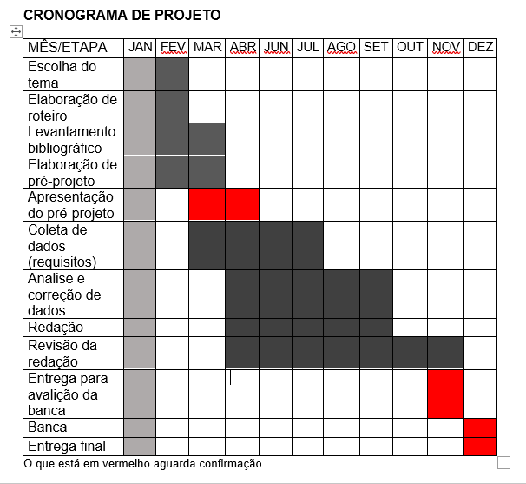

|  |  |  |
| --- | --- | --- |
| **Autorizado** | **Professor(a)** | **Data** |
| Análise de projetos e sistemas:  Banco de dados:  Web design: | **Aparecida**  **Célia**  **Reinaldo** |  |